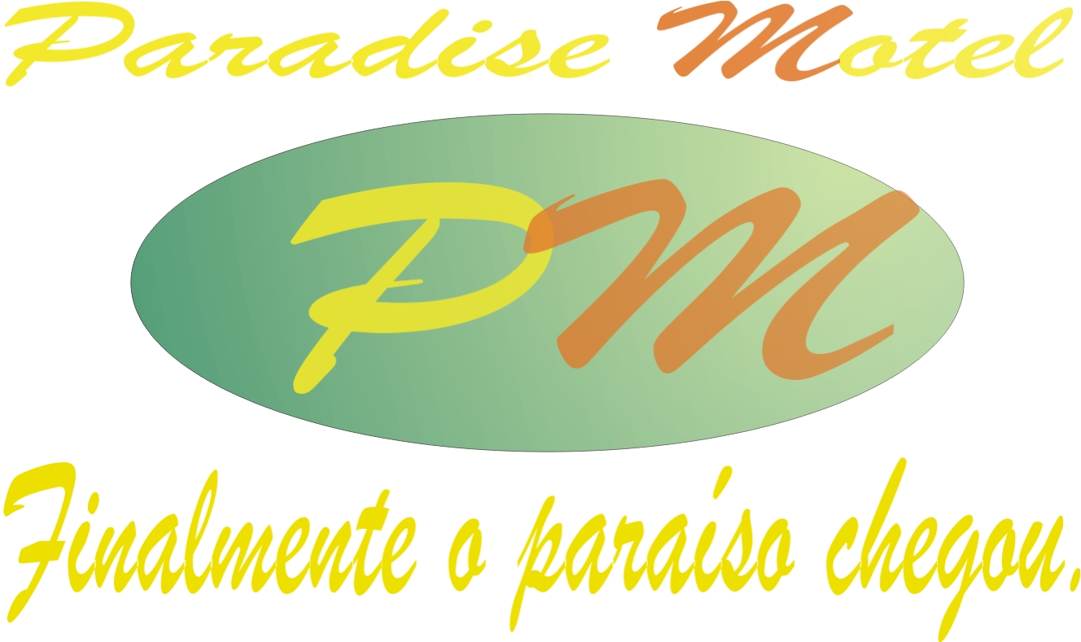
MOTEL PARADISE
julho 30, 2026
Sr. João Martins
Empresa ABC
R. Principal, 123
Campinas, SP 12345-875
Prezado João:
Assunto: Modelo de carta profissional
Para excluir o endereço do remetente, no 'Modo de exibição de layout de impressão', clique em cada seção para quer a moldura delimitadora apareça. Clique na borda da moldura delimitadora e pressione Delete.

Como modificar o timbre para uso próprio
Para personalizar este modelo, edite o conteúdo e salve as alterações como um modelo.
- Insira o nome e o endereço da sua empresa selecionando o texto e digitando sobre ele.
- Para salvar as alterações feitas neste modelo para futura referência, no menu Arquivo, clique em Salvar como. Na caixa Salvar como Tipo, escolha Modelo de Documento (as extensões de nome de arquivo devem mudar de .doc para .dot) e salve o modelo.
Para criar um documento a partir do seu modelo recém-gravado, no menu Arquivo, clique em Novo. No painel de tarefas Novo Documento, em Modelos, clique em No meu computador. O modelo atualizado será exibido na guia Geral da caixa de diálogo Modelos. Clique duas vezes para criar um documento usando este modelo. Agora os dados da sua empresa devem aparecer no novo documento.
Para alterar o “ícone do logotipo” na margem superior esquerda: clique duas vezes no ícone existente para abrir a caixa de diálogo 'Símbolos'. Selecione um novo ícone e clique em 'Inserir'.
Para excluir o número da página, escolha 'Cabeçalho e rodapé' no menu 'Exibir'. Realce o parágrafo de número de página e pressione Delete. Clique no botão 'Fechar' para sair do cabeçalho.
Atenciosamente,
RITA PERES
Representante do serviço ao cliente
MOTEL PARADISE
JS/no

